**Fundamentos en la implementación de componentes front-end, HTML, CSS, JS GA6-220501096-AA4-EV01**

**ANDERSON CASTRO**

**ANÁLISIS Y DESARROLLO DE SOFTWARE**

**CENTRO DE TELEINFORMÁTICA Y PRODUCCIÓN INDUSTRIAL**

**PROGRAMA DE FORMACIÓN ADSO - ID: 2627023**

Introducción

Vivimos en una época en la que los datos son fundamentales. Cada vez que utilizamos un teléfono, una computadora o navegamos por Internet, generamos datos. La forma en que gestionamos y utilizamos esta información es esencial para tomar decisiones inteligentes, impulsar negocios exitosos y mejorar la calidad de vida.

Este trabajo se enfocará en explorar la gestión de datos, que es simplemente cómo organizamos, almacenamos y usamos información. La gestión de datos es relevante en una amplia gama de áreas, desde el comercio hasta la medicina y la educación.

Componentes principales del front-end.

* **Metadatos en el Encabezado (<head>)**:
* **<meta charset="UTF-8">**: Esta línea especifica el conjunto de caracteres utilizado en el documento HTML. UTF-8 es un estándar ampliamente utilizado que permite representar una amplia gama de caracteres y símbolos de diferentes idiomas.
* **<meta http-equiv="X-UA-Compatible" content="IE-edge">**: Indica la compatibilidad con Internet Explorer. Este metaetiqueta se usa para garantizar que la página se muestre correctamente en versiones anteriores de Internet Explorer.
* **<meta name="viewport" content="width=device-width, initial-scale=1.0">**: Esta etiqueta es fundamental para hacer que la página web sea "responsive" (adaptable a diferentes tamaños de pantalla). Configura la escala inicial y el ancho de la página para adaptarse a la pantalla del dispositivo del usuario.
* **<title>Hotel Website</title>**: Define el título de la página web, que se muestra en la barra de título del navegador y en los resultados de búsqueda.

**Enlaces a Hojas de Estilo (CSS)**:

* **<link rel="stylesheet" href="./assets/estilos.css">**: Este enlace hace referencia a un archivo CSS local llamado "estilos.css". El archivo CSS se utiliza para definir la apariencia y el diseño de la página web.
* **<link rel="stylesheet" href="https://pro.fontawesome.com/releases/v5.10.0/css/all.css">**: Este enlace carga una hoja de estilos de FontAwesome. FontAwesome es una biblioteca de íconos que se utiliza para agregar íconos a la página web.
* Enlaces adicionales a hojas de estilos CSS se utilizan para cargar estilos específicos para un carrusel llamado OwlCarousel2.
* **Script de JavaScript**:
* **<script src="https://code.jquery.com/jquery-1.12.4.min.js">**: Este enlace carga la biblioteca jQuery, que es un popular framework de JavaScript. jQuery simplifica la manipulación del DOM (Document Object Model) y la interacción con elementos HTML.
* **Contenido Visible (<body>)**:
* **Encabezado (<header>)**: Contiene elementos como un menú de navegación y un icono de menú desplegable. El menú de navegación permite a los usuarios acceder a diferentes secciones de la página.
* **JavaScript para Navegación Móvil**: Un bloque de script JavaScript que se encarga de abrir y cerrar el menú de navegación cuando se hace clic en el icono de menú en dispositivos móviles. Esto mejora la experiencia del usuario en pantallas más pequeñas.
* **Secciones de la Página (<section>)**: Estas secciones contienen contenido importante de la página, como imágenes, texto y botones. Las secciones incluyen "home," "book," "about," y "wrapper." Cada una de ellas desglosa información específica para los visitantes de la página.
* **JavaScript para Interacción (<script>)**: Incluye funciones JavaScript que permiten cambiar imágenes y ajustar estilos en la página. Por ejemplo, se utiliza para cambiar imágenes en el carrusel o modificar estilos dinámicamente.
* **Iconos de FontAwesome**: Se utilizan íconos de FontAwesome en la sección de "Amenidad" para representar servicios como piscina, gimnasio, spa, etc. Estos íconos proporcionan una forma visual de identificar y destacar características o servicios en la página.

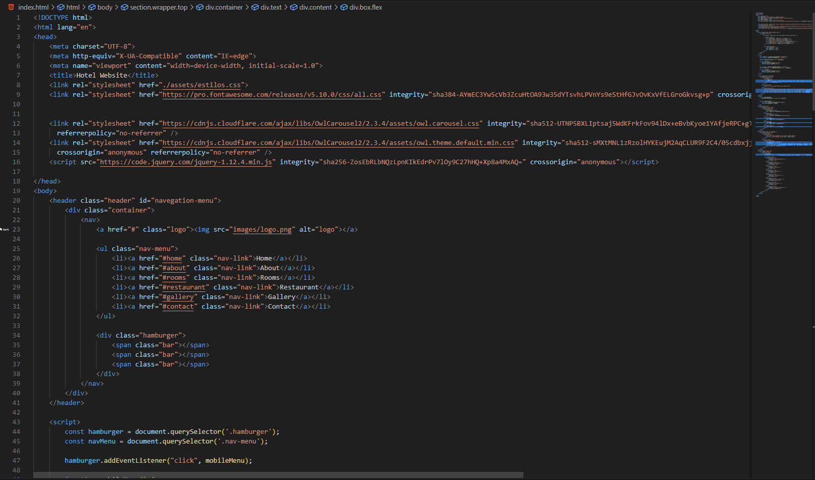

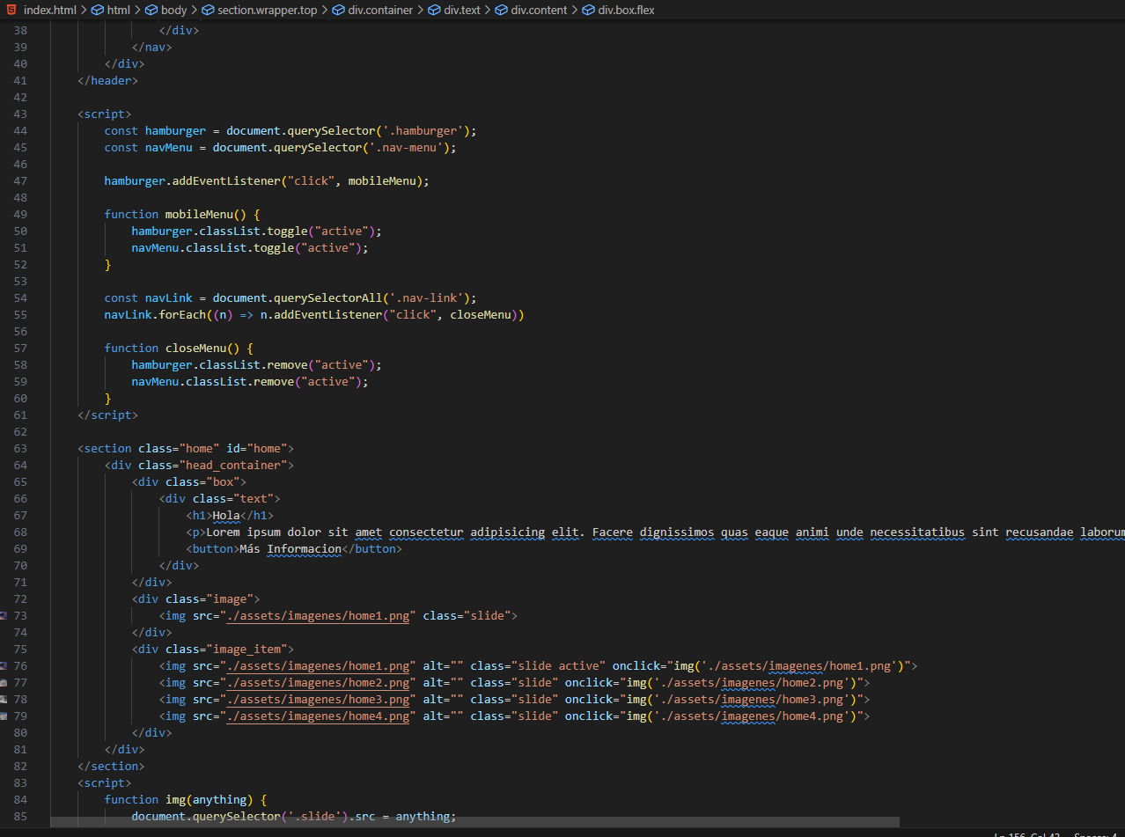

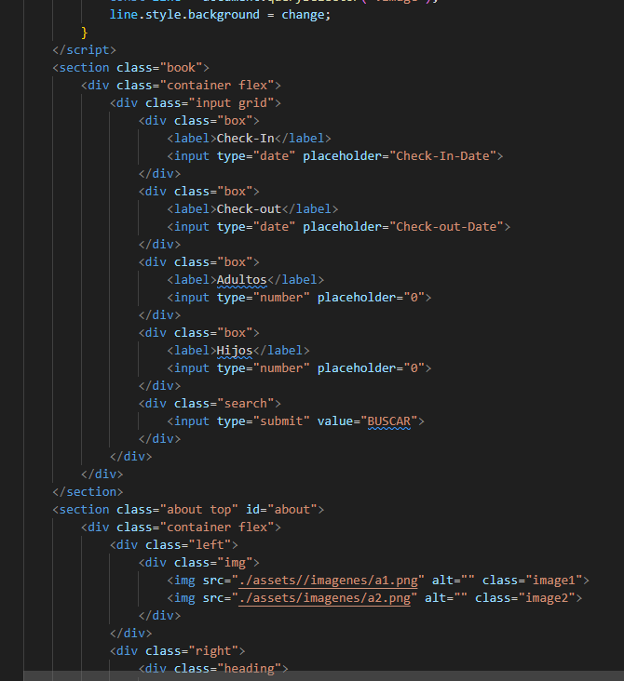

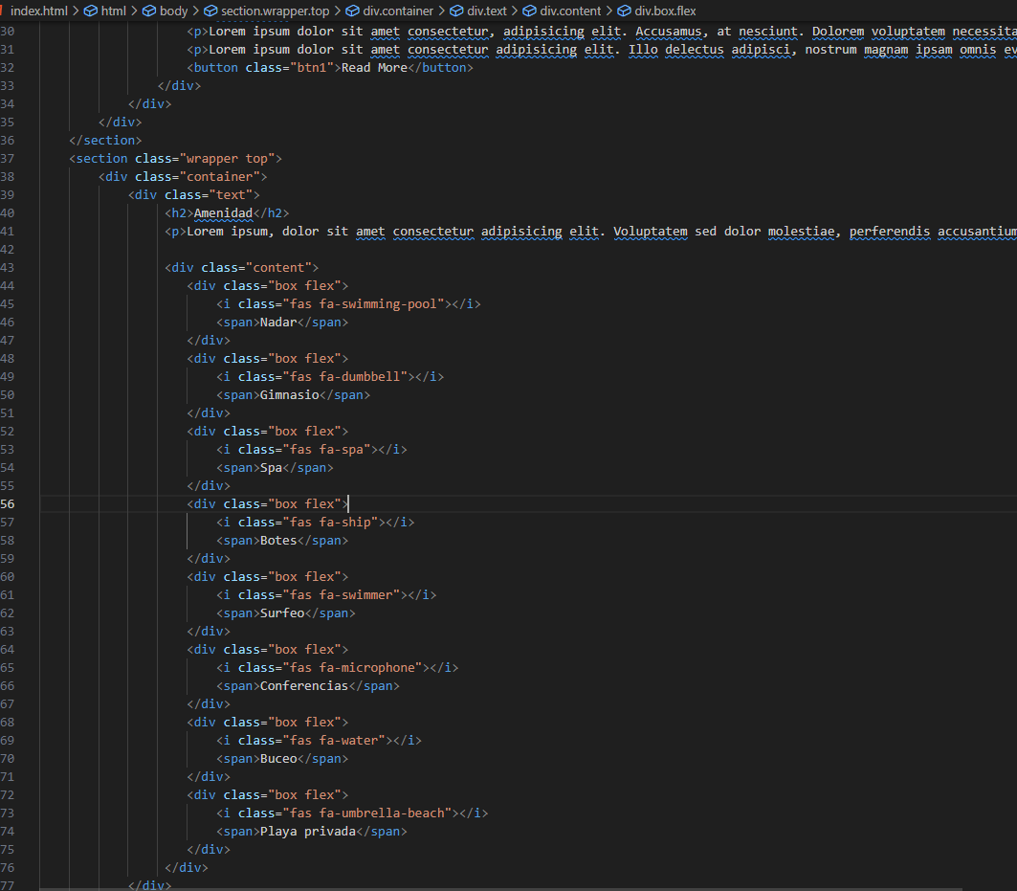

Conclusión

El código HTML que hemos explorado es como el esqueleto de una página web. Cada elemento, desde las etiquetas meta en el encabezado hasta las secciones de contenido, se entrelazan para crear una experiencia atractiva y funcional para los visitantes. Es asombroso cómo estos componentes trabajan juntos para dar vida a una página web.

El frontend es como el rostro de la página, y es crucial para causar una buena impresión en los usuarios. La elección de fuentes, colores y diseños, así como la funcionalidad de los menús y las interacciones, marcan la diferencia en la experiencia del usuario.